Министерство науки и высшего образования Российской Федерации

ФГАОУ ВО «УрФУ имени первого Президента России Б.Н. Ельцина»

Домашнее задание

Дисциплина: Базы данных

Тема: Система учёта библиотеки

Студент: Осьминин Н.Б.
Группа: РИМ-150950

Екатеринбург 2026

1. Описание предметной области
Автоматизированная система учёта библиотеки (АСУБ) предназначена для поддержки основных библиотечных процессов: бронирования книг, возврата книг, проверки состояния возвращённых книг и оформления подарков книг.
Система обеспечивает взаимодействие между читателями, библиотекарями и внутренними хранилищами данных, а также контроль состояния экземпляров книг на всех этапах их жизненного цикла.
АСУБ позволяет:
- учитывать наличие и статус книг;
- обрабатывать запросы читателей;
- фиксировать факты возврата и подарка книг;
- поддерживать целостность и актуальность данных.

2. Участники и границы системы

Внешние сущности (на входе/выходе АС)

2.1 Читатель
Физическое лицо, использующее библиотечные ресурсы.
Читатель может:
- бронировать книги;
- возвращать ранее полученные книги;
- дарить книги библиотеке;
- получать информацию о статусе бронирования и результатах операций.

2.2 Библиотекарь
Сотрудник библиотеки, осуществляющий контроль и проверку возвращённых книг.
Библиотекарь:
- получает уведомления о возврате книг;
- проверяет физическое состояние возвращённой книги;
- подтверждает или отклоняет возврат.

3. Внутренние хранилища данных
ER-диаграмма хранилищ представлена на рисунке 1.
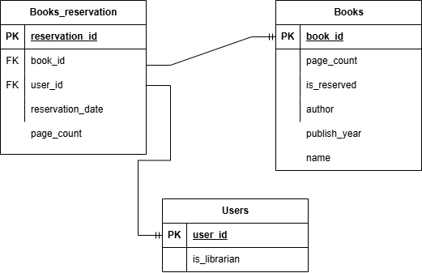
Рисунок 1 – ER-диаграмма хранилищ

3.1 База книг

Централизованное хранилище сведений обо всех книгах библиотеки, включая доступные, забронированные и выданные экземпляры.

3.2 База возвращённых книг
Хранилище временных данных о книгах, возвращённых читателями и ожидающих проверки библиотекарем.

4. Описание процессов АС
Контекстный и логический уровни диаграммы представлены на рисунках 2 и 3 соответственно.
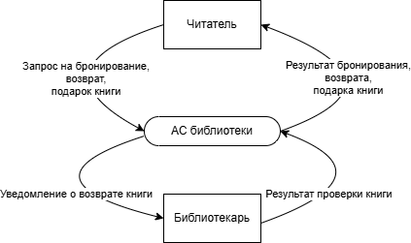
Рисунок 2 – контекстный уровень DFD-диаграммы

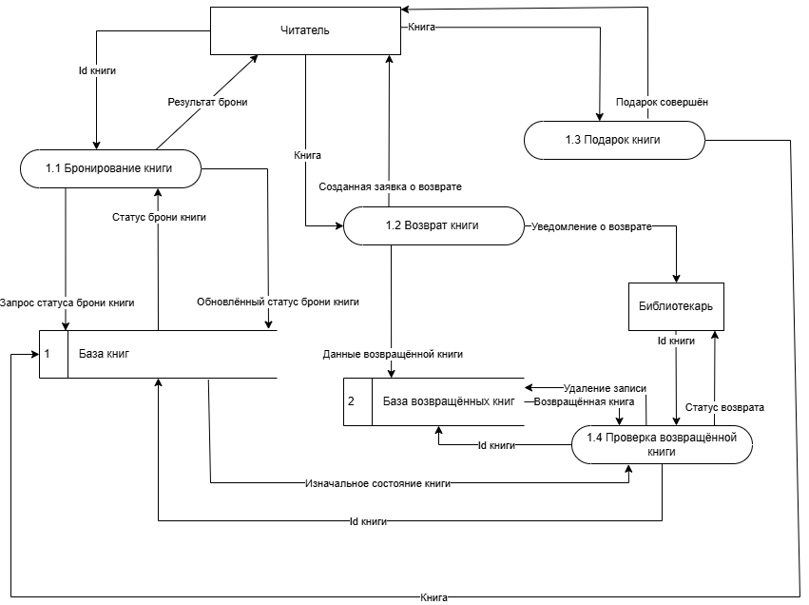
Рисунок 3 – логический уровень DFD-диаграммы

4.1 Процесс 1.1 «Бронирование книги»
Назначение:
Обработка запроса читателя на бронирование книги.
Входные данные:
- Id книги (от читателя)
Внутренние действия:
- Формирование запроса статуса книги в Базу книг;
- Проверка доступности книги;
- Обновление статуса брони книги
Выходные данные:
- Результат бронирования (успешно / отказ);

4.2 Процесс 1.2 «Возврат книги»
Назначение:
Регистрация факта возврата книги читателем.
Входные данные:
- Книга (возвращаемый экземпляр).
Внутренние действия:
- Формирование записи о возвращённой книге;
- Передача данных в Базу возвращённых книг;
- Отправка уведомления библиотекарю.
Выходные данные:
- Созданная заявка о возврате.

4.3 Процесс 1.4 «Проверка возвращённой книги»
Назначение:
Контроль состояния возвращённой книги библиотекарем.
Входные данные:
- Id книги.
Внутренние действия:
- Сравнение текущего состояния книги с исходным;
- Принятие решения о корректности возврата;
- Удаление записи из Базы возвращённых книг при удачной проверке;
- Обновление состояния книги в Базе книг.
Выходные данные:
- Статус возврата (принят / отклонён);
- Обновлённое состояние книги.

4.4 Процесс 1.3 «Подарок книги»
Назначение:
Оформление передачи книги в дар библиотеке.
Входные данные:
- Книга (от читателя).
Внутренние действия:
- Регистрация нового экземпляра книги;
- Добавление книги в Базу книг.
Выходные данные:
- Подтверждение совершения подарка;
- Новая запись в Базе книг.

5. Описание сущностей и их атрибутов

5.1 Сущность «Книга»
Атрибуты:
- Id книги (уникальный идентификатор);
- Название;
- Автор;
- Год издания;
- Флаг брони;
- Количество страниц.

5.2 Сущность «Пользователь»
Атрибуты:
- Id пользователя;
- Флаг, указывающий на то, является ли пользователь библиотекарем.

5.3 Сущность «Заявка на возврат»
Атрибуты:
- Id заявки;
- Id книги;
- Дата брони;
- Кол-во страниц в возвращённой книге.

6. Ограничения и правила хранения данных
- Id книги является уникальным во всех хранилищах.
- Книга не может быть забронирована, если она уже забронирована
- Возвращённая книга временно хранится только в Базе возвращённых книг.
- Запись о возврате удаляется после успешной проверки библиотекарем.
- Все изменения статусов фиксируются транзакционно.

7. Особенности реализации бизнес-процессов
- Процессы бронирования и возврата являются асинхронными.
- Проверка возврата требует участия библиотекаря.
- Система должна обеспечивать целостность данных при параллельных запросах.
- Уведомления реализуются через внутренний механизм оповещений.

8. Реализация БД

8.1 Создание таблиц

CREATE SEQUENCE seq_books START 1;

CREATE SEQUENCE seq_users START 1;

CREATE SEQUENCE seq_reservations START 1;

CREATE TABLE Users (

user_id INT PRIMARY KEY DEFAULT nextval('seq_users'),

is_librarian BOOLEAN NOT NULL DEFAULT FALSE

);

CREATE TABLE Books (

book_id INT PRIMARY KEY DEFAULT nextval('seq_books'),

name TEXT NOT NULL,

author TEXT NOT NULL,

publish_year INT,

page_count INT NOT NULL CHECK (page_count > 0),

is_reserved BOOLEAN NOT NULL DEFAULT FALSE

);

CREATE TABLE Books_reservation (

reservation_id INT PRIMARY KEY DEFAULT nextval('seq_reservations'),

book_id INT NOT NULL REFERENCES Books(book_id) ON DELETE CASCADE,

user_id INT NOT NULL REFERENCES Users(user_id),

reservation_date DATE NOT NULL,

page_count INT NOT NULL CHECK (page_count > 0)

);

-- Заполнение пользователей

INSERT INTO Users (is_librarian) VALUES

(FALSE), -- обычный читатель

(TRUE); -- библиотекарь

-- Заполнение книг

INSERT INTO Books (name, author, publish_year, page_count, is_reserved) VALUES

('1984', 'George Orwell', 1949, 328, FALSE),

('Brave New World', 'Aldous Huxley', 1932, 311, FALSE),

('Fahrenheit 451', 'Ray Bradbury', 1953, 256, FALSE);

8.2 Процедуры и триггеры

-- =========================
-- SERVICE PROCEDURES
-- =========================

-- Добавление книги (используется и для подарка)
CREATE OR REPLACE PROCEDURE add_book(
p_name TEXT,
p_author TEXT,
p_publish_year INT,
p_page_count INT
)
LANGUAGE plpgsql
AS $$
BEGIN
INSERT INTO Books (name, author, publish_year, page_count, is_reserved)
VALUES (p_name, p_author, p_publish_year, p_page_count, FALSE);
END;
$$;

-- Установка статуса книги
CREATE OR REPLACE PROCEDURE set_book_reserved_status(
p_book_id INT,
p_is_reserved BOOLEAN
)
LANGUAGE plpgsql
AS $$
BEGIN
UPDATE Books
SET is_reserved = p_is_reserved
WHERE book_id = p_book_id;

IF NOT FOUND THEN
RAISE EXCEPTION 'Книга с id % не найдена', p_book_id;
END IF;
END;
$$;

-- Добавление бронирования
CREATE OR REPLACE PROCEDURE add_reservation(
p_book_id INT,
p_user_id INT
)
LANGUAGE plpgsql
AS $$
DECLARE
v_page_count INT;
BEGIN
SELECT page_count
INTO v_page_count
FROM Books
WHERE book_id = p_book_id;

IF NOT FOUND THEN
RAISE EXCEPTION 'Книга не найдена';
END IF;

INSERT INTO Books_reservation (
book_id,
user_id,
reservation_date,
page_count
)
VALUES (
p_book_id,
p_user_id,
CURRENT_DATE,
v_page_count
);
END;
$$;

-- Удаление бронирования
CREATE OR REPLACE PROCEDURE delete_reservation(
p_book_id INT
)
LANGUAGE plpgsql
AS $$
BEGIN
DELETE FROM Books_reservation
WHERE book_id = p_book_id;

IF NOT FOUND THEN
RAISE EXCEPTION 'Бронирование для книги % не найдено', p_book_id;
END IF;
END;
$$;

-- =========================
-- BUSINESS PROCESSES
-- =========================

-- 1.1 Бронирование книги
CREATE OR REPLACE PROCEDURE reserve_book(
p_book_id INT,
p_user_id INT
)
LANGUAGE plpgsql
AS $$
DECLARE
v_is_reserved BOOLEAN;
BEGIN
SELECT is_reserved
INTO v_is_reserved
FROM Books
WHERE book_id = p_book_id;

IF NOT FOUND THEN
RAISE EXCEPTION 'Книга не найдена';
END IF;

IF v_is_reserved THEN
RAISE EXCEPTION 'Книга уже забронирована';
END IF;

CALL add_reservation(p_book_id, p_user_id);
CALL set_book_reserved_status(p_book_id, TRUE);
END;
$$;

-- 1.2 Возврат книги (создание заявки)
CREATE OR REPLACE PROCEDURE return_book(
p_book_id INT,
p_user_id INT
)
LANGUAGE plpgsql
AS $$
BEGIN
IF NOT EXISTS (
SELECT 1
FROM Books_reservation
WHERE book_id = p_book_id
AND user_id = p_user_id
) THEN
RAISE EXCEPTION 'Нет активного бронирования для возврата';
END IF;

-- Заявка уже существует, дополнительных действий не требуется
END;
$$;

-- 1.4 Проверка возвращённой книги
CREATE OR REPLACE PROCEDURE check_returned_book(
p_book_id INT,
p_librarian_id INT
)
LANGUAGE plpgsql
AS $$
DECLARE
v_is_librarian BOOLEAN;
v_book_pages INT;
v_reserved_pages INT;
BEGIN
-- Проверка библиотекаря
SELECT is_librarian
INTO v_is_librarian
FROM Users
WHERE user_id = p_librarian_id;

IF NOT v_is_librarian THEN
RAISE EXCEPTION 'Пользователь не является библиотекарем';
END IF;

-- Получаем количество страниц из Books
SELECT page_count
INTO v_book_pages
FROM Books
WHERE book_id = p_book_id;

-- Получаем количество страниц из Books_reservation
SELECT page_count
INTO v_reserved_pages
FROM Books_reservation
WHERE book_id = p_book_id;

IF v_book_pages = v_reserved_pages THEN
-- Возврат принят
CALL delete_reservation(p_book_id);
CALL set_book_reserved_status(p_book_id, FALSE);
ELSE
RAISE EXCEPTION 'Возврат отклонён: количество страниц не совпадает';
END IF;
END;
$$;

-- 1.3 Подарок книги
CREATE OR REPLACE PROCEDURE gift_book(
p_name TEXT,
p_author TEXT,
p_publish_year INT,
p_page_count INT
)
LANGUAGE plpgsql
AS $$
BEGIN
CALL add_book(
p_name,
p_author,
p_publish_year,
p_page_count
);
END;
$$;

-- =========================
-- TRIGGERS
-- =========================

-- Запрет прямого INSERT в Books_reservation
CREATE OR REPLACE FUNCTION trg_no_direct_insert_reservation()
RETURNS TRIGGER AS $$
BEGIN
RAISE EXCEPTION 'Прямой INSERT запрещён. Используйте процедуры';
END;
$$ LANGUAGE plpgsql;

CREATE TRIGGER no_direct_insert_reservation
BEFORE INSERT ON Books_reservation
FOR EACH ROW
EXECUTE FUNCTION trg_no_direct_insert_reservation();

8.3 View

-- Список доступных к брони книг

CREATE OR REPLACE VIEW v_available_books AS

SELECT

book_id,

name,

author,

publish_year,

page_count

FROM Books

WHERE is_reserved = FALSE;

-- Список забронированных книг

CREATE OR REPLACE VIEW v_reserved_books AS

SELECT

book_id,

name,

author,

publish_year,

page_count

FROM Books

WHERE is_reserved = TRUE;

-- Список заявок на возврат

CREATE OR REPLACE VIEW v_return_requests AS

SELECT

r.reservation_id,

r.book_id,

b.name AS book_name,

r.user_id,

r.reservation_date,

r.page_count AS returned_page_count,

b.page_count AS original_page_count

FROM Books_reservation r

JOIN Books b ON b.book_id = r.book_id;

-- Список статуса заявок на возврат

CREATE OR REPLACE VIEW v_return_check AS

SELECT

r.book_id,

b.page_count = r.page_count AS is_return_valid

FROM Books b

JOIN Books_reservation r ON b.book_id = r.book_id;

